ПИШПЕК
Бул доор боюнча маалымат азырынча табыла элек
42.86465, 74.60499

Фотография пока не добавлена
КЫРГЫЗЧА
Бул доор боюнча маалымат азырынча табыла элек.

ФРУНЗЕ
Геология департаменти
42.86465, 74.60499
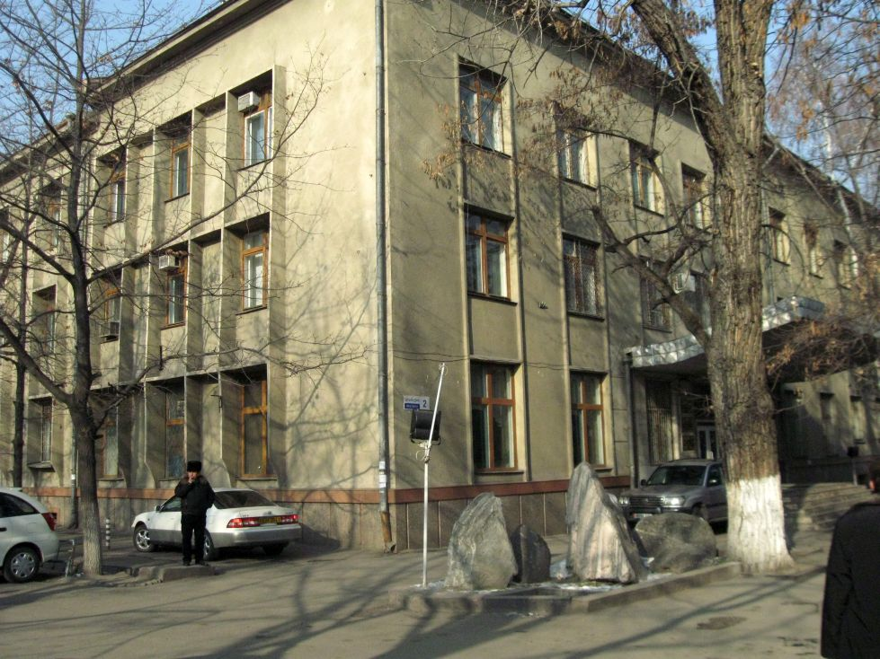
Управление геологии · Владимира Петрова
КЫРГЫЗЧА Геология департаменти
﻿ Геология департаменти 60-жылдардагы геология бөлүмү. Геологдор өнөр жайлык өздөштүрүү үчүн калай, вольфрам, сейрек кездешүүчү жана алтын кендерин даярдашкан. Бөлүмдө геологиялык музей бар.
Булак: https://bimap.su/description/frunze/262_Geologia.txt · BIMAP
Фотографии и материалы принадлежат их авторам; лицензия не указана

БИШКЕК
Бул доор боюнча маалымат азырынча табыла элек
42.86465, 74.60499

Фотография пока не добавлена
КЫРГЫЗЧА
Бул доор боюнча маалымат азырынча табыла элек.

